全国2004年4月高等教育自学考试
概率论与数理统计（二）试题
课程代码：02197
一、单项选择题（本大题共10小题，每小题2分，共20分）
在每小题列出的四个备选项中只有一个是符合题目要求的，请将其代码填写在题后的括号内。错选、多选或未选均无分。
1.设A，B为随机事件，且AB，则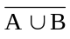等于（ ）
A.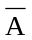 B.
C.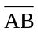 D.
2.同时掷3枚均匀硬币，则至多有1枚硬币正面向上的概率为（ ）
A. B.
C. D.
3.设随机变量X的概率密度为f(x)，则f(x)一定满足（ ）
A.0≤f(x)≤1 B.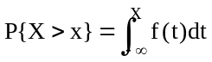
C.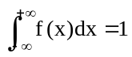 D.f(+∞)=1
4.已知随机变量X的分布列为（ ）
X | -1 | 2 | 5 | ，则P（{-2<X≤4}-{X>2}）=
p | 0.2 | 0.35 | 0.45 | ，则P（{-2<X≤4}-{X>2}）=

A.0 B.0.2
C.0.35 D.0.55
5.设二维随机向量（X,Y）的概率密度为f(x,y)，则P{X>1}=（ ）
A.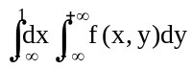 B.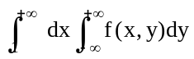
C.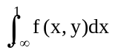 D.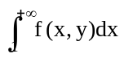
6.设二维随机向量（X,Y）~N(μ₁，μ₂，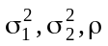)，则下列结论中错误的是（ ）
A.X~N（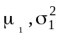），Y~N（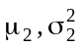）
B.X与Y相互独立的充分必要条件是ρ=0
C.E（X+Y）=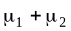
D.D（X+Y）=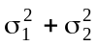
7.设随机变量X，Y都服从区间[0，1]上的均匀分布，则E（X+Y）=（ ）
A. B.
C.1 D.2
8.设X为随机变量，其方差存在，c为任意非零常数，则下列等式中正确的是（ ）
A.D(X+c)=D(X) B.D(X+c)=D(X)+c
C.D(X-c)=D(X)-c D.D(cX)=cD(X)
9.设E（X）=E（Y）=2，Cov(X,Y)=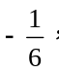
则E（XY）=（ ）
A.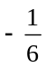 B.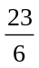
C.4 D.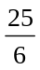
10.设总体X~N（μ,σ²），σ²未知，且X₁，X₂，…，X_{n}为其样本，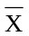为样本均值，S为样本标准差，则对于假设检验问题H₀:μ=μ₀H₁:μ≠μ₀，应选用的统计量是（ ）
A.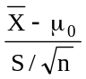 B.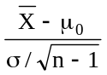
C.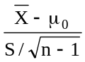 D.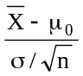
二、填空题（本大题共15小题，每小题2分，共30分）
请在每小题的空格中填上正确答案。错填、不填均无分。
11.某地区成年人患结核病的概率为0.015，患高血压病的概率为0.08，设这两种病的发生是
相互独立的，则该地区内任一成年人同时患有这两种病的概率为___________.
12.一批产品中有10个正品和2个次品，现随机抽取两次，每次取一件，取后放回，则第二次取出的是次品的概率为___________.
13.设A,B,C为三个随机事件,P(A)=P(B)=P(C)=,P(AB)=P(AC)=P(BC)=,P(ABC)=0,则P(ABC)=___________.
14.10粒围棋子中有2粒黑子,8粒白子,将这10粒棋子随机地分成两堆,每堆5粒,则两堆中各有1粒黑子的概率为___________.
15.设随机变量X~B(3,0.3),且Y=X²,则P{Y=4}=___________.
16.已知随机变量X的分布函数为F_{X}(x),则随机变量Y=3X+2的分布函数F_{Y}(y)=___________.
17.设随机变量X,Y相互独立,且X~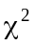(n₁),Y~(n₂),则随机变量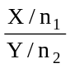~___________.
18.设二维随机向量(X,Y)的概率密度为f(x,y)=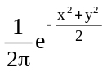,则(X,Y)关于Y的边缘概率密度f_{Y}(y)=___________.
19.设随机变量X的概率密度为f(x)=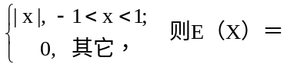___________.
20.设随机变量X与Y相互独立，且D(X)=2,D(Y)=1,则D(X-2Y+3)=___________.
21.设随机变量X₁,X₂,…,X_{n},…相互独立且同分布,它们的期望为μ,方差为σ²,令Z_{n}=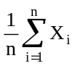,则对任意正数ε,有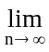P{|Z_{n}-μ|≥ε}=___________.
22.设总体X服从区间[-a,a]上的均匀分布(a>0),X₁,X₂,…,X_{n}为其样本,且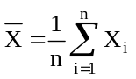,则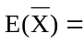___________.
23.设总体X服从正态分布N(μ,σ²),X₁,X₂,…,X_{n}为其样本,S²为样本方差,且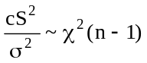,则常数c=___________.
X | 0 | 1
P | 1-p | P
24.设总体X的分布列为 其中p为未知参数,且X₁,X₂,…,X_{n}为其

样本,则p的矩估计=___________.
25.设总体X~N（μ,σ²），X₁，X₂，…，X_{n}为其样本，其中σ²未知，则对假设检验问题
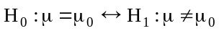，在显著水平α下，应取拒绝域W=___________.
三、计算题（共8分）
26.已知随机变量X的分布函数为F(x)=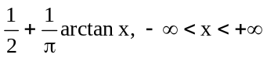，
求：（1）P{-1<X≤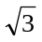}；
（2）常数c，使P{X>c}=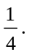

四、证明题（共8分）
27.设A，B为随机事件，P（B）>0，证明：
P(A|B)=1-P(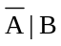).
五、综合题（本大题共2小题，每小题12分，共24分）
28.设随机变量X服从区间[0,0.2]上的均匀分布，随机变量Y的概率密度为
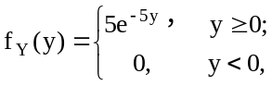
且X与Y相互独立.
求: (1) X的概率密度;
(2) (X,Y)的概率密度;
(3) P{X>Y}.
29.设随机变量X的分布列为
X | -1 | 0 | 1
p |  |  | ,
记Y=X²，求:（1）D (X), D (Y); (2)ρ_{XY}.
六、应用题（共10分）
30.某工厂生产一种零件，其口径X（单位：毫米）服从正态分布N（μ,σ²），现从某日生产的零件中随机抽出9个，分别测得其口径如下：
14.6，14.7，15.1，14.9，14.8，15.0，15.1，15.2，14.7
(1)计算样本均值；
(2)已知零件口径X的标准差σ=0.15,求μ的置信度为0.95的置信区间。
(u_{0.025}=1.96, u_{0.05}=1.645)

